揖斐川町新型インフルエンザ等対策行動計画

（平成２６年６月）

～概要版～

はじめに

- 毎年流行を繰り返してきたインフルエンザウイルスとは抗原性が大きく異なり、病原性や感染力の高い新型のウイルスの出現により、大きな健康被害と社会的影響がもたらされることが懸念されている。（例：H5N1,H7N9型など）
- 未知の感染症である新感染症の中で、その感染力の強さから新型インフルエンザと同様に社会的影響が大きいものが発生する可能性がある。（例：2003年4月のSARS）

- 上記のような感染症に備え、各主体の責務や発生時の措置を法的に定めた「新型インフルエンザ等対策特別措置法」が平成２５年４月に施行され、政府行動計画が特措法に基づく計画として平成２５年６月に制定された。
- 県新型インフルエンザ対策行動計画は、国行動計画の策定、改定にあわせて、平成２５年１０月に改定されている。
- 町新型インフルエンザ行動計画は、国及び県の行動計画を踏まえ、平成21年2月に策定されており、今回の政府行動計画・県行動計画改定により、町行動計画を見直し、特措法に基づく計画として新たに策定する。

（今回策定のポイント）
○ 「指定公共機関」、「指定地方公共機関」制度の創設
○ 特措法の制定により法的根拠が付与された対策等の明記
○ 「新型インフルエンザ等緊急事態宣言」の創設に伴う対策の再整理
○ 対象感染症の拡大に伴う行動計画の名称変更等

流行規模及び被害の想定（新型インフルエンザ）

項 目 |  | 町 内 | 県 内 | 全 国
患者（人口の２５％） |  | 約５，７５０人 | 約５２万人 | 約３，２００万人
医療機関受診者 |  | 約２，２００人  ～４，３７０人 | 約２０万人  ～４０万人 | 約１，３００万人  ～２，５００万人
中等度  （致命率０．５３％）※１ | 入院患者  （一日当たり最大） | 約９０人  （約１７人） | 約８，６００人  （約１，６００人） | 約５３万人  （約１０．１万人）
 | 死亡者数 | 約３０人 | 約２，８００人 | 約１７万人
重度  （致命率２．０％）※２ | 入院患者  （一日当たり最大） | 約３６０人  （約７０人） | 約３２，５００人  （約６，５００人） | 約２００万人  （３９．９万人）
 | 死亡者数 | 約１１５人 | 約１０，４００人 | 約６４万人
従業員の欠勤率の想定 |  | 最大４０％程度
※１ アジアインフルエンザ並み ※２ スペインインフルエンザ並み
○流行規模は、軽微なものから重篤なものまで様々な場合があり、上記の想定を超えるものもあり得ることも念頭に置く。

目 的

１ 感染拡大を可能な限り抑制し、町民の生命及び健康を保護する。
- 感染拡大を抑えて、流行のピークを遅らせ、医療提供体制の整備やワクチン製
造のための時間を確保する。
- 流行のピーク時の患者数等をなるべく少なくして医療体制への負荷を軽減する
- 医療提供体制の強化を図ることで、必要な患者が適切な医療を受けられるようにする。
- 適切な医療の提供により、重症者数や死亡者数を減らす。

２ 町民の生活及び経済に及ぼす影響が最小になるようにする。
- 地域での感染拡大防止策により、欠勤者の数を減らす。
- 事業継続計画の作成・実施等により、医療の提供の業務又は町民の生活及び 経済の安定に寄与する業務の維持に努める。

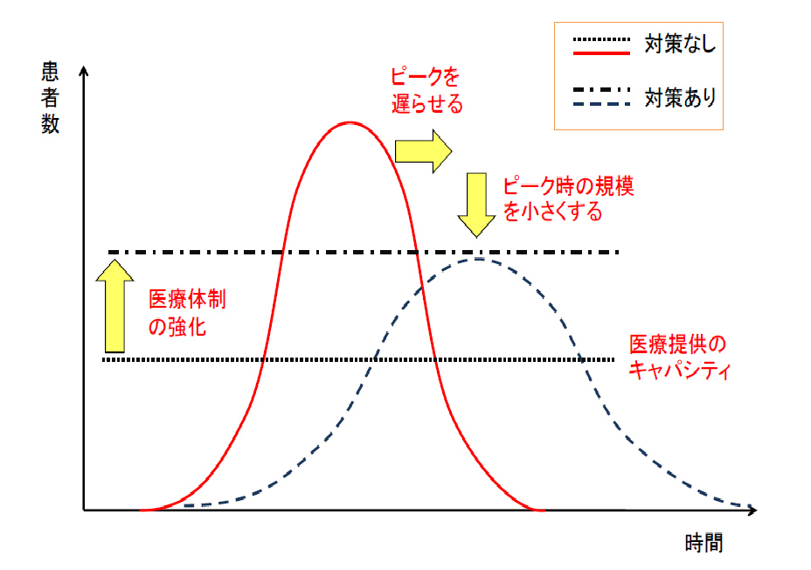
公衆衛生対策のイメージ図

基本的考え方

○ 病原性の高い場合を念頭に置きつつ、病原性が低い場合等様々に対応できるよう、対策の選択肢を示す。
○ 本町の事情を考慮しつつ、国・県の対策と密接に連動し、各種対策を実施する。
○ 新型インフルエンザ等の発生前から流行が収まるまで、一連の流れをもった戦略を確立する。
発生前 | ・地域における医療体制の整備  ・ワクチン接種体制の整備  ・町民への啓発  ・県、市町村、企業による事業継続計画等の策定
発生当初 | ・患者の入院勧告、抗インフルエンザウイルス薬等の治療への協力  ・感染のおそれのある者の外出自粛、予防投与の検討への協力  ・病原性に応じ、不要不急の外出自粛要請や施設の使用制限への協力
感染拡大 | ・行政、事業者等は、医療の確保、町民の生活及び経済の維持等に最大限の努力

対策実施上の留意点

○ 基本的人権の尊重
法令に基づき、町民の権利・自由に制限を加える場合（医療従事、外出自粛、施設の使用制限、土地の使用、緊急物資の運送、特定物資の売渡しの要請等）は、対策実施のため必要最小限とすること。
実施に当たって、法令の根拠があることを前提として、町民に対して十分説明し、理解を得ること。
○ 危機管理としての特措法の性格
病原性の程度や、医薬品の効果などにより、緊急事態の措置を講ずる必要がないこともあり得ることに留意する。
○ 関係機関相互の連携協力の確保
町対策本部は、政府対策本部及び県対策本部と相互に緊密な連携を図りつつ、新型インフルエンザ等対策を総合的に推進する。
町対策本部長は県対策本部長に対して、また県対策本部長は政府対策本部長に対して、総合調整を行うよう要請することができる。
○ 記録の作成・保存
対策本部における新型インフルエンザ等対策の実施に係る記録を作成・保存する。
発生段階
○ 国内発生以降の流行の発生段階は、都道府県単位で国と協議の上判断（基準は国が示す）
状 態 | 発 生 段 階
 | 町 | 県 | 国
新型インフルエンザ等が発生していない状態 | 未発生期 | 未発生期 | 未発生期
海外で新型インフルエンザ等が発生した状態 | 町内  未発生期 | 県内  未発生期 | 海外発生期
いずれかの都道府県で新型インフルエンザ等の患者が発生しているが、岐阜県内では発生していない状態 |  |  | 国内  発生早期
岐阜県内で新型インフルエンザ等の患者は発生しているが、町内では発生しておらず、すべての患者の接触歴を疫学調査で追える状態 |  | 県内  発生早期 | 国内感染期
揖斐川町で初の患者が発生 | 町内  発生早期
岐阜県内で新型インフルエンザ等患者の接触的が疫学調査で追えなくなった状態 |  | 県内感染期
揖斐川町内で患者が多発し感染が拡大した状態 | 町内感染期
新型インフルエンザ等患者の発生が減少し、低い水準でとどまっている状態 | 小康期 | 小康期 | 小康期

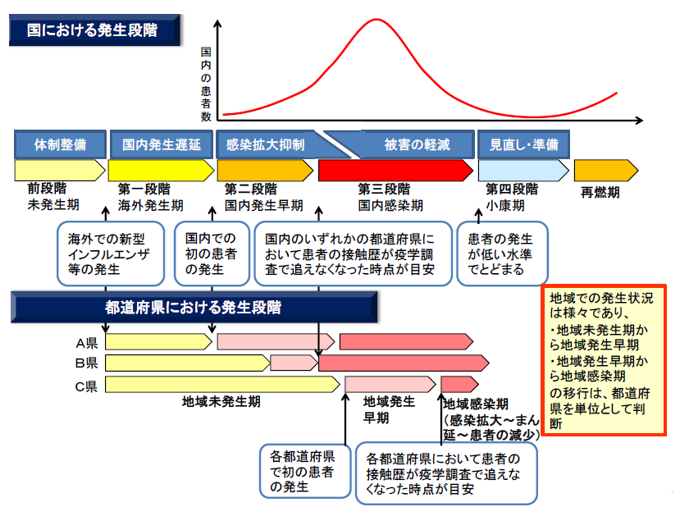
対策推進のための役割分担（行政機関）
行政機関 | 役割の概要
国 | 【発生前】  ・「新型インフルエンザ等に関する関係省庁対策会議」を開催  ・各省庁において所管行政分野の発生時の対応を具体的に定めておく  【発生時】  ・「政府対策本部」の下で「基本的対処方針」を決定し、対策を強力に推進  ・医学・公衆衛生等の専門家を中心とした学識経験者の意見を聴く  ・地方公共団体及び指定（地方）公共機関が実施する対策を支援
県 | ・特措法及び感染症法に基づく措置の実施主体としての中心的な役割を担う  ・市町村における対策実施を支援、調整  ・岐阜市内の医療体制確保や感染拡大抑制に関し、岐阜市と緊密に連携  【発生前】  ・「岐阜県新型インフルエンザ等対策推進会議」開催等全庁的な取り組みを推進  ・各部局において、所管事務の発生時の対応を具体的に定めておく  【発生時】  ・「岐阜県新型インフルエンザ等対策本部」を設置  ・政府の基本的対処方針に基づき、対策を強力に推進
市町村 | ・ワクチン接種、住民の生活支援、社会的弱者への支援を的確に実施  ・県、近隣市町村と緊密に連携する  ・発生前・発生時においては県と同様に推進会議・対策本部の体制を整える
対策推進のための役割分担（関係機関・個人）
関係機関等 | 役割の概要
医療機関 | ・地域医療確保のため、院内感染対策、診療継続計画の策定、地域における医療連携体制の整備等を進める。  ・発生時には、診療継続計画に基づき、地域の医療機関が連携し医療の提供に努める
指定公共機関  指定地方公共機関 | ・特措法及び業務計画で定めるところにより、その業務について、新型インフルエンザ等対策を実施する。
登録事業者 | ・医療の提供又は県民の生活及び経済の安定に寄与する業務を行う事業者は、発生前から職場における感染対策の実施や重要業務の事業継続などの準備を行い、発生時には、その活動を継続するよう努める。
一般の事業者 | ・職場における感染対策を行う。  ・発生時における一部の事業の縮小、不特定多数の者が集まる事業に対する感染防止のための措置の徹底を行う。
町民 | ・通常のインフルエンザにおいても感染予防に努める。  ・発生時に備えて、食料品、生活必需品等を備蓄することが望ましい。  ・正しい情報を得て、個人レベルの対策を実施する。
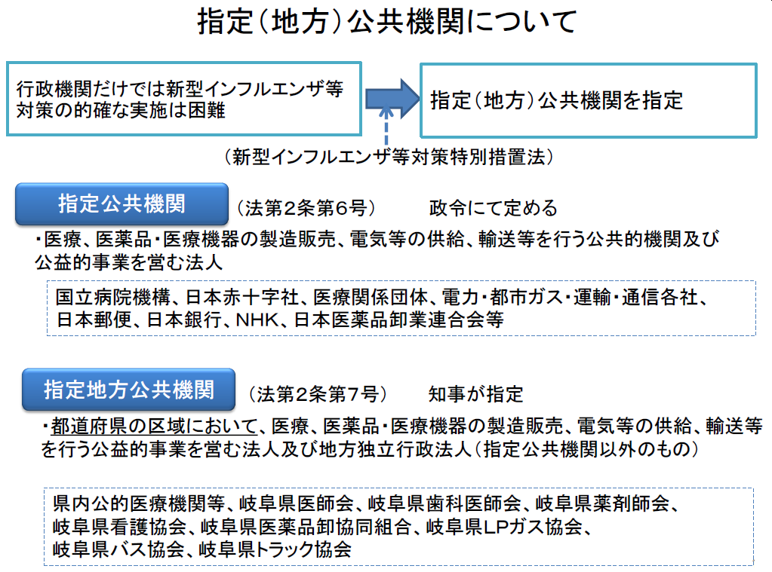

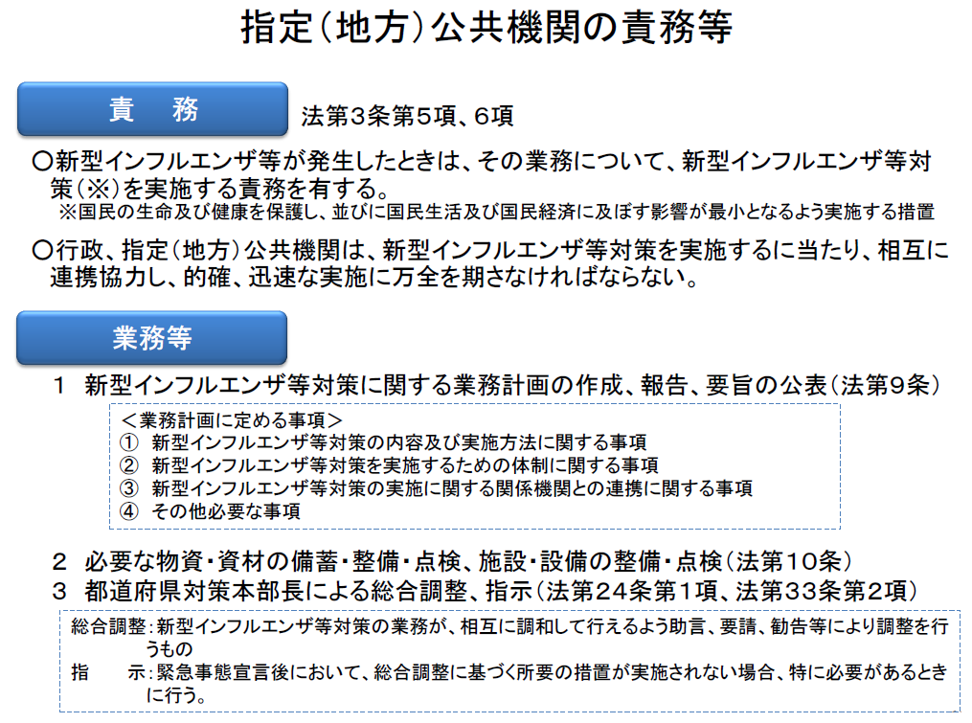
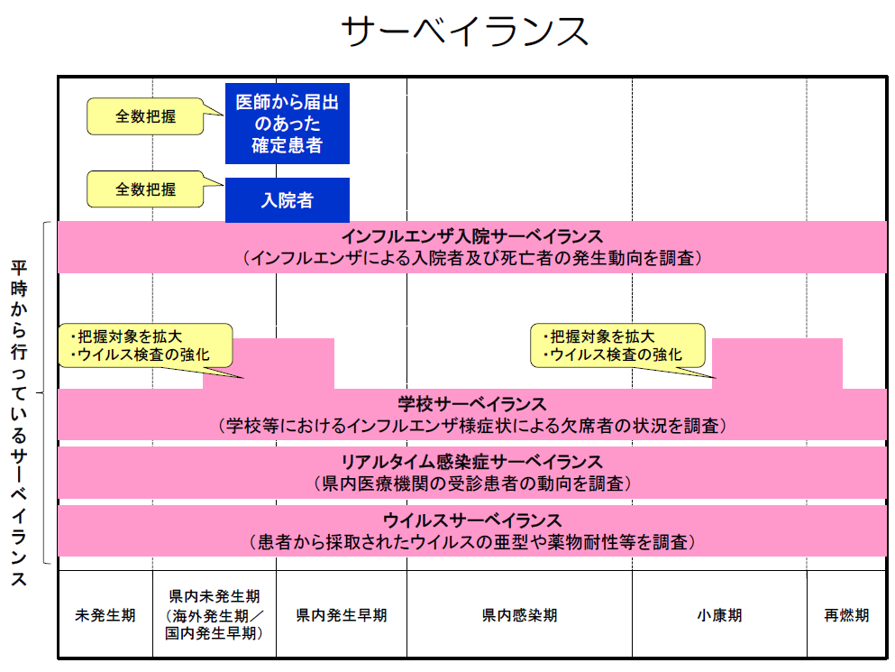
情報提供・共有

○町民に発信するメッセージとして、次のことを重視する。
・新型インフルエンザ等には誰もが感染する可能性があること
（感染したことについて、患者やその関係者に原則として責任はないこと）
・個人レベルの対策が全体の対策推進に大きく寄与すること
○情報提供の際には、外国人、障がい者、高齢者にも分かりやすく、正確かつ迅速に情報が伝わるよう配慮する。
○リアルタイム感染症サーベイランスシステムによる情報収集を行う。
○発生時には、町民からの問い合わせに対応できるよう、保健センターに相談窓口を設置する。
○県、関係機関等とは、インターネット等を活用した迅速な情報共有、会議の開催などによりコミュニケーションの充実を図る。
○県及び県内市町村等と連携し、町民や現場で必要な情報を把握、情報発信に反映する。
○対策本部が情報を集約・共有する体制を構築する。
予防・まん延防止①

- 新型インフルエンザ等の特性（病原性・感染力）に応じ対策を選択
- 目的・段階によって実施すべき対策を切り替え

対 策 区 分 |  | 概 要
個人・地域レベルでの対策 |  | ・マスク着用・咳エチケット、手洗い等基本的な感染対策の勧奨  ・職場における感染対策の徹底  ・学校・保育施設等における感染対策の実施、学校等の臨時休業  ・公共交通機関における利用者へのマスク着用の励行の呼びかけ
緊急事態宣言時の措置 | 外出自粛等の要請 | ・生活の維持に必要な場合を除きみだりに外出しないことや基本的な感染対策の徹底の要請を受け住民へ周知
 | 施設の使用制限等の要請等 | ・学校、保育所等に対する施設の使用制限（臨時休業や入学試験の延期等）の要請、指示を受け住民へ周知  ・興行場その他政令で定める多数の者が利用する施設に対する感染対策の徹底及び施設の使用制限の要請、指示を受け周知

予防・まん延防止②（予防接種）

○県が国の定めるワクチン接種体制を基に、市町村、県医師会、医薬品卸売業者等と実施体制について、協議・調整を行うため、県及び揖斐郡医師会と連携を図る。
○町が実施主体となり県の支援をうけ、予防接種を実施する。並行して町民に対しては、ワクチン接種に関する情報提供を行い、県が行う県民への理解促進に協力する。
※ 予防接種全体の実施のあり方については、発生時の状況に応じて政府対策本部において総合的に判断し、決定する。

予防接種の種類

○ 特定接種 ：医療の提供や国民生活及び国民経済の安定等の業務に従事する者に対する接種（特措法第28条）
○ 住民接種 ：一般国民に対する接種（特措法第46条又は予防接種法第6条第3項）

接種の実施体制
- 特定接種
・都道府県・市町村の職員に対する接種は、各自治体が実施主体。その他（国・事業者）に対する接種は、
国が実施主体
・原則として集団的接種を行う
・接種体制の構築は、各自治体・各事業者で行う

○住民接種
・町が実施主体
・原則として集団的接種により接種を行う
・居住地以外の市町村でも接種が可能となるよう努める

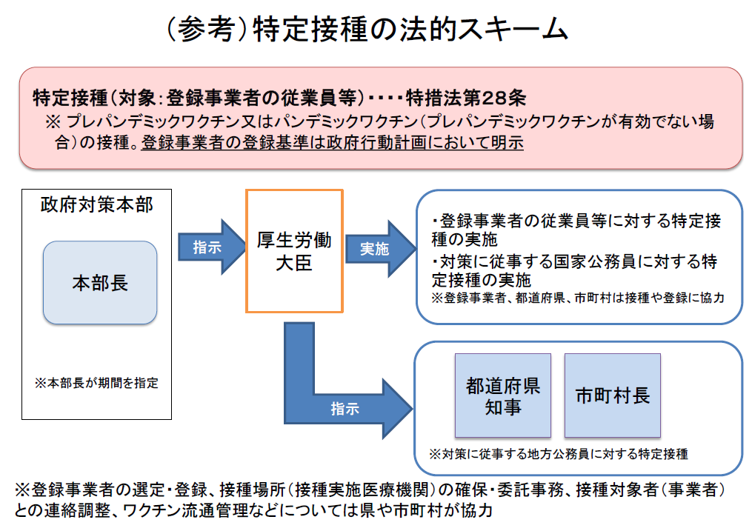
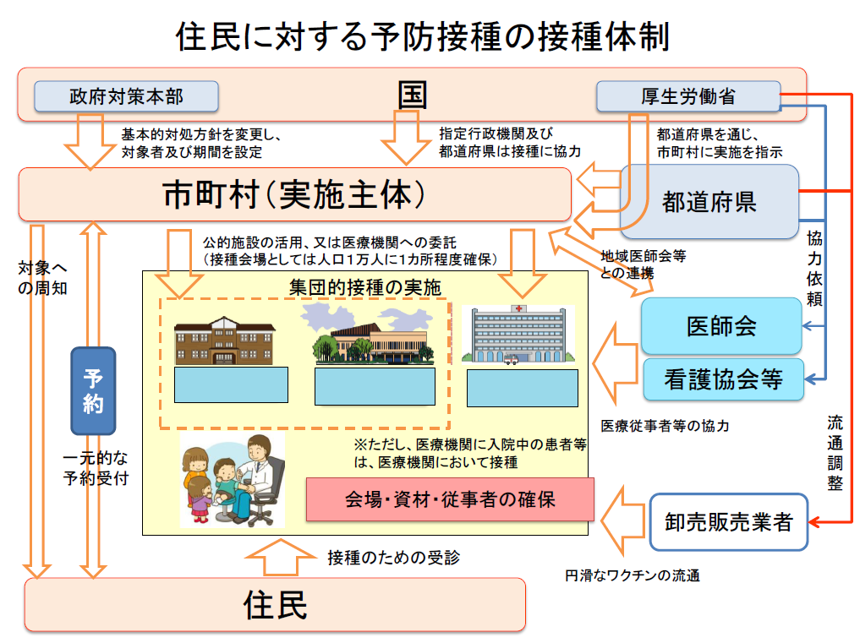
公民館
医療機関
学校

医療体制＜県内発生早期まで＞ ＜町内未発生・発生早期まで＞
帰国者・接触者外来
帰国者・接触者相談センター（保健所）

感染症指定医療機関
新型インフルエンザ等患者
渡航歴のある、又は患者への濃厚接触者である発熱・呼吸器症状等患者
受診調整 確定 入院勧告

電話 基準を満たす
患者を紹介
一 般 医 療 機 関

基準を満たさない
患者を紹介
重症患者

入院
医療機関
上記以外の発熱・呼吸器症状等患者
コールセンター（県）

相談窓口（町）
・不安への相談対応
軽症患者

外来治療
＋
自宅療養

・一般医療機関の受診指示

※一般医療機関
内科・小児科等、通常インフルエンザ等感染症の診療を行う全ての医療機関で、院内感染対策を行った上で対応

症状により再受診

医療体制＜県内感染期＞ ＜町内発生早期・感染期＞

一 般 医 療 機 関
発熱・呼吸器症状等患者
広 報

入院
医療機関
重症患者

全医療機関対応で
軽症患者
ある旨を周知

外来治療
＋
自宅療養

症状により再受診
※一般医療機関
内科・小児科等、通常インフルエンザ等感染症の診療を行う全ての医療機関で、院内感染対策を行った上で対応

※患者の入院による感染拡大防止抑制は望めないため、入院勧告は中止

町民の生活及び経済の安定の確保①
【緊急事態宣言がされている場合の各事業者による措置】

実施主体 | 対 応
指定（地方）公共機関 |  | ・業務計画で定めるところにより、業務を実施するために必要な措置を講ずる  （町民生活・経済安定対策）  電気事業者、ガス事業者、運送事業者、 電気通信事業者、郵便事業者・一般信書便事業者  （医療対策）  医療機関、医薬品販売業者
水道事業者等  （県、市町村） |  | ・消毒その他衛生上の措置等、水を安定的かつ適切に提供するために必要な措置を講ずる
特定接種の登録事業者 |  | ・医療の提供並びに町民の生活及び経済の安定に寄与する業務を継続的に実施

町民の生活及び経済の安定の確保②
【緊急事態宣言がされている場合の行政による措置】
実施主体 | 対 応 | 国行動計画 | 県行動計画 | 町行動計画
国、県 | ・事業継続のための法令の弾力運用について、必要に応じ周知  ※弾力運用の決定は国が行う | 関係省庁 | 関係部局
国、県 | ・サービス提供水準に係る状況を把握  ・まん延した段階において、サービス提供水準が相当程度低下する可能性を許容すべきことを呼びかけ | 内閣官房  関係省庁 | 危機管理部門  関係部局
国、県 | ・緊急の必要がある場合には、運送事業者である指定(地方）公共機関に対し、食料品等の緊急物資の輸送を要請 | 国土交通省  関係省庁 | 商工労働部
国、県 | ・緊急の必要がある場合には、医薬品等販売業者である指定（地方）公共機関に対し、医薬品又は医療機器の配送を要請 | 厚生労働省  関係省庁 | 健康福祉部
国、県、  市町村 | ・生活関連物資の価格が高騰しないよう、また、買占め及び売惜しみが生じないよう、調査・監視等  ・関係事業者団体等に対して供給の確保や便乗値上げの防止等を要請  ・県（町）民からの相談窓口を設置・充実 | 消費者庁  農林水産省  経済産業省  関係省庁 | 環境生活部  関係部局 | 産業建設部  関係部局
市町村 | ・在宅の要援護者への生活支援（見回り、介護、訪問診療、食事の提供等）、搬送、死亡時の対応 | 厚生労働省 | 健康福祉部  関係部局 | 住民福祉部  関係部局
県、市町村 | ・火葬炉の稼働、一時的な遺体安置施設等の確保（市町村）  ・墓地、火葬場に関する情報の収集、遺体の搬送の手配等（県） | 厚生労働省 | 健康福祉部  関係部局 | 住民福祉部  関係部局
公庫、県 | ・中小企業及び農林漁業者等の経営の維持安定を支援するための特別な金融支援を実施 | 日本政策金融公庫等 | 商工労働部  農政部  総務部  関係部局
国、県 | ・犯罪情報の集約、広報啓発、悪質な事犯の取り締まり | 警察庁 | 警察本部

